P2/ Thực thi dự án

2.1/ 2.2/

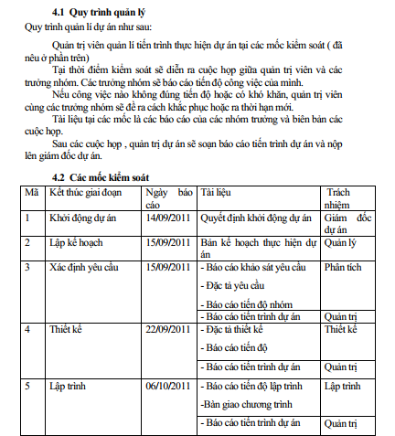

2.3 Báo cáo tiến độ

Biểu đồ Gannt (2 mốc thời gian). Đưa ra các nhận xét, đánh giá

2.4 Báo cáo kiểm thử (2 mẫu)

2.5 Báo cáo họp nhóm (2 mẫu)

Biên bản họp nhóm

Noi dung, rut kinh Nghiem …

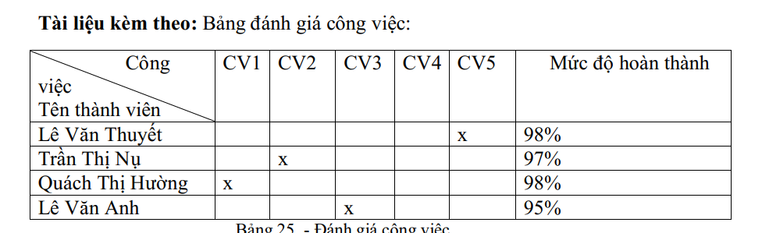

2.6 Thực hiên quản lý Thay đổi (Change)

Trong quá trình thực hiện đã giải quyết các thay đổi như thế nào?

P3/ Kết thúc hợp đồng

1/ Biên bản bàn giao

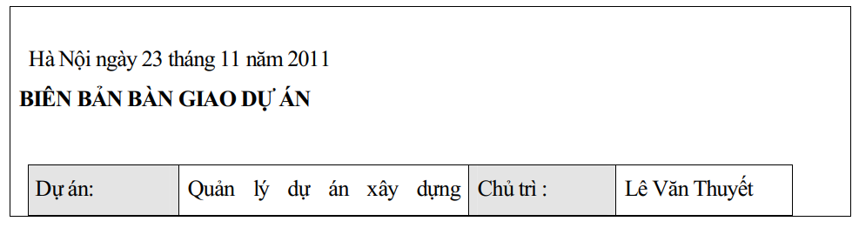

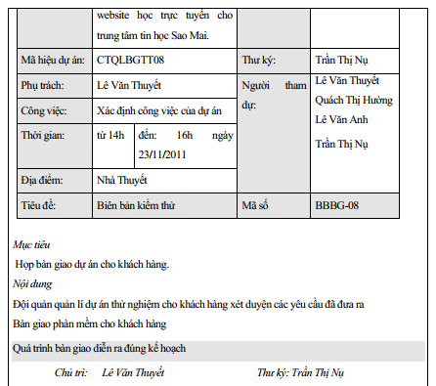

1/ Thanh lý hợp đồng

|  |  |
| --- | --- |
| CÔNG TY QLDA | **CỘNG HÒA XÃ HỘI CHỦ NGHĨA VIỆT NAM**  **Độc lập – Tự do – Hạnh phúc** |
| Số: 111 | *Sài Gòn, ngày 12 tháng 10 năm 2022* |

BIÊN BẢN THANH LÝ HỢP ĐỒNG

* *Căn cứ Hợp đồng dịch vụ pháp số 123****/****2020/HĐDV**ngày 02 / 08 /2022 giữa Công ty Mua bán Điện thoại và Công ty Quản lý dự án CNTT 9.*
* *Căn cứ vào quá trình thực hiện và kết quả hoàn thành Hợp đồng dịch vụ pháp số 123****/****2020/HĐDV****.***

Hôm nay, ngày 12 tháng 10 năm 2022, tại 12 Nguyễn Văn Bảo, quận Gò Vấp, Hồ Chí Minh chúng tôi gồm:

|  |  |  |  |  |
| --- | --- | --- | --- | --- |
| **BÊN A** | : | **Công ty Mua bán Điện thoại** | | |
| Địa chỉ trụ sở | : | 13, Lê Thị Hồng, quận Gò Vấp, Thành phố Hồ Chí Minh | | |
| Đại diện theo pháp luật | : | **Bà Đặng** | | Chức vụ: Giám đốc |
| SĐT liên hệ | : | 0371888222 | | |
| **BÊN B** | : | **Công ty Quản lý dự án CNTT 9** | | |
| Địa chỉ trụ sở | : | 12 Nguyễn Văn Bảo, quận Gò Vấp, Hồ Chí Minh. | | |
| Đại diện theo pháp luật | : | **Ông Nguyễn** | Chức vụ: Quản lý dự án | |
| SĐT liên hệ | : | 0394932438 | | |

Hai bên tiến hành thanh lý Hợp đồng dịch vụ pháp lýsố 123***/***2020/HĐDVký ngày 12 / 10 /2022với các nội dung sau:

**Điều 1: Nội dung thanh lý:**

Bên B đã hoàn thành công việc theo thỏa thuận tại hợp đồng dịch vụ pháp lý số 123***/***2020/HĐDVký ngày 02 / 08 /2022. Bên B bàn giao lại cho Bên A các tài liệu sau:

* Kết quả công việc: Hoàn thành kịp tiến độ
* Biên lai thu phí, lệ phí Nhà nước (nếu có):
* Các tài liệu bản gốc khác (nếu có):

**Điều 2: Thanh toán:**

Bên A đồng ý thanh toán cho Bên B toàn bộ mức phí dịch vụ theo hợp đồng như sau:

* Tổng giá trị hợp đồng đã thanh toán: **6045 USD**

**Điều 3: Cam kết:**

* Bên B cam kết bàn giao đầy đủ và chính xác kết quả dịch vụ cho bên A theo thỏa thuận tại hợp đồng. Bên A cam kết thanh toán toàn bộ số tiền trên cho Bên B theo như quy định tại hợp đồng và Điều 2 của Biên bản này.
* Biên bản thanh lý này được lập thành 02 *(hai)* bản mỗi bên giữ một bản và có giá trị pháp lý như nhau.

|  |  |
| --- | --- |
| **ĐẠI DIỆN BÊN A** | **ĐẠI DIỆN BÊN B** |

2/ Bài học kinh nghiệm